TipCars se chce s novým konceptem stát lídrem auto-moto trhu. Více se zaměří na nové a skladové vozy, leasingy a regionalitu
Praha, 26. září 2024 – Motoristický inzertní portál TipCars vstupuje do nové éry. Vedle ojetých vozů na portálu nově dostanou mnohem větší prostor nabídky prodejců nových a skladových aut či předních poskytovatelů operativních leasingů. Portál bude poskytovat ještě detailnější informace o nabízených vozech s důrazem na regiony. Zájemci tak budou moci vyhledat vozy ve své bezprostřední blízkosti. Součástí představených změn je i zbrusu nová podoba značky TipCars. Všem, kteří se na trhu s ojetými vozy příliš neorientují, pak pomůže nový TipCars Index. Snadno podle něj zjistí, v jakém stavu se trh nachází a zda je vhodný čas pro koupi nebo prodej vozu.
Motoristický portál TipCars výrazně rozšiřuje pole své působnosti. Dvojka na trhu v oblasti inzerce nových i ojetých automobilů se stává prostorem pro každého, kdo promlouvá do dění na českém automobilovém trhu. Zájemci o koupi vozu zde proto kromě ojetin inzerovaných více než 1500 autobazary a soukromými prodejci najdou výrazně rozšířené nabídky nových a skladových vozů přímo od tuzemských dealerů a importérů. Spolu s tím si na TipCars budou nově moci dopodrobna projít nabídky předních poskytovatelů leasingových služeb.
„Na tuzemském trhu se pohybujeme už 25 let. Za tu dobu jsme se stali uznávaným expertem v oblasti nákupu a prodeje zejména ojetých vozů. Nyní však přišel čas na změnu a na významný krok kupředu,“ říká Marek Knieža, ředitel TipCars. „Nákup vozu chceme lidem co nejvíce usnadnit. Na novém TipCars tak najdete úplně vše pod jednou střechou. Ani zdaleka už neplatí, že na TipCars lidé najdou hlavně ojetiny. Stáváme se místem, kde se potkává úplně vše okolo aut – od nákupu, prodeje a zápůjček přes leasing a pojištění až po tipy a triky, jak vozidlo vybrat či jak se o něj správně starat. Zákazník, který si chce důkladně projít a nastudovat všechny své možnosti, nemusí portál TipCars vůbec opustit,“ pokračuje Knieža.

Na dosah ruky
Do nové podoby portálu TipCars se výrazně propisuje mimořádný důraz na regionální nabídku vozů. Od základů přepracované uživatelské rozhraní lidem umožní vyhledávat nabízené vozy přímo ve svém nejbližším okolí. Nakupující si tak vždy mohou auto na vlastní oči prohlédnout a osobně zkontrolovat jeho technický stav. Nově také portál TipCars umožní detailní porovnání jednotlivých nabídek, které výrazně usnadní rozhodovací proces.
„Naší dlouhodobou ambicí je trh s novými i ojetými vozy kultivovat. V příštím roce proto spustíme program Certifikovaných partnerů TipCars, který zajistí vyšší standardy v oblasti vystavování a prezentace vozů, ale i v přístupu k zákazníkům ze strany prodejců. Pro všechny prodejce, kteří na sobě chtějí pracovat, zároveň spustíme TipCars akademii, ve které jim se zlepšováním služeb pomůžeme,“ vyjmenovává Marek Knieža.

Celý trh s ojetinami v jednom čísle
Automobily v naprosté většině případů nakupují běžní lidé, kteří často nemají plný přehled o tom, jak trh funguje. Pro mnohé z nich je obtížné se vyznat v nabídkových cenách a správně rozklíčovat, kdy je nejlepší čas na nákup, a kdy naopak na prodej vozu. S tím by jim měl pomoci nový datový projekt s názvem TipCars Index.
„TipCars Index jsme postavili tak, aby byla data pro běžného člověka co nejsnadněji vstřebatelná a aby mu poskytl co nejlepší vhled do toho, jaký je aktuální stav trhu s ojetými vozy. Stačí k tomu pouhé jedno číslo. Podle jeho vývoje v čase snadno poznáte, jakým směrem se trh ubírá. Pokud Index stoupá, je větší předpoklad prodat auto rychleji nebo za víc peněz. Pokud Index klesá, je naopak větší šance koupit auto za výhodnější cenu,“ popisuje Marek Knieža.

Čas nakupovat
V posledním roce zaznamenal TipCars Index poměrně výrazný propad. Zatímco v srpnu loňského roku dosahoval hodnoty 1 238 bodů, letos v srpnu to bylo se 1087 body o 12 % méně. O měsíc dříve Index dokonce klesl na 1016 bodů, čímž se přiblížil na dosah referenční hodnoty 1000 bodů na níž začátkem roku 2021 měření započalo. Červencová hodnota TipCars Indexu byla nejnižší od dubna 2021. Za opětovným růstem Indexu ve druhé polovině prázdnin stojí zejména menší množství nabízených vozů. V srpnu klesl jejich počet meziměsíčně o 6 %.
„Dlouhodobý vývoj TipCars Indexu skvěle ilustruje, jak moc trh s ojetými vozy ovlivnila koronavirová pandemie a další následné krize. V tomto období došlo k výraznému poklesu celkového počtu vozů nabízených na trhu, což logicky posílilo růst cen a zlepšilo postavení prodávajících. Opětovné přibližování se k hodnotám Indexu z roku 2021 je tak dobrou zprávou pro všechny, kteří zrovna plánují koupi vozu. Znamená to, že se nákup vozu stává výhodnější,“ komentuje vývoj Marek Knieža.
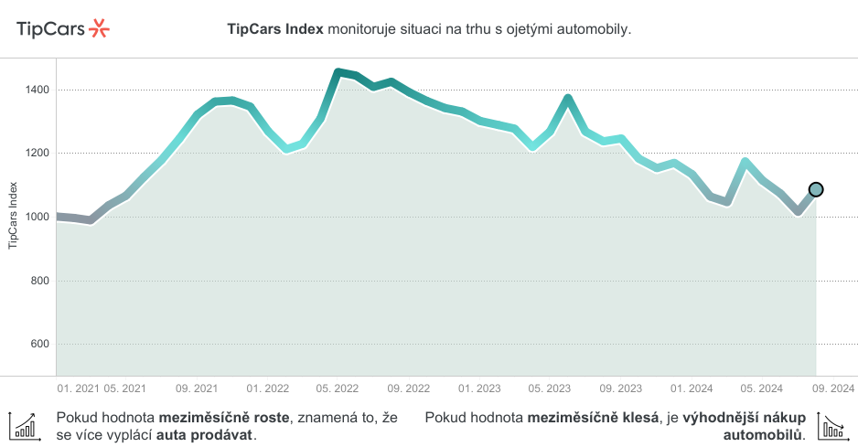
TipCars Index je vypočítávaný na základě dat o deseti dlouhodobě nejvyhledávanějších modelech na trhu. Mezi ně patří vozy domácí značky Škoda (Kodiaq, Superb, Octavia a Fabia), Volkswagenu (Passat a Golf), BMW (3 Series a 5 Series), Mercedesu (E-Class) a Fordu (Focus). Pokud by si člověk na sekundárním trhu pořídil všech deset vozů, aktuálně by za ně zaplatil přibližně 5,6 milionu korun.
Kompletní TipCars Index najdete zde.

Kontakt pro média:
David Vondra
e-mail: david.vondra@insighters.cz
mobil: +420 776 700 131

O TipCars
Portál TipCars.com zprostředkovává prodej nových a ojetých aut, a to jak mezi prodejci a zájemci o koupi vozu, tak i přímo mezi lidmi navzájem. TipCars.com nabízí prodejcům jedinečné řešení pro jednoduchý a efektivní prodej automobilů. Díky spolupráci s partnery patřící mezi přední hráče napříč auto-moto trhem – od dovozců a dealerů přes autobazary až po poskytovatele leasingových služeb – najdou na TipCars.com zájemci o koupi vozu vše na jednom místě. V současné době patří TipCars.com s nabídkou více než 70.000 inzerátů od více než 1.500 partnerů a soukromých prodejců mezi největší inzertní auto-moto weby na českém trhu.

